NIM : 1410651064

Nama : Tanwiril Awlad

1. Ketikkan kode seperti dibawah ini: 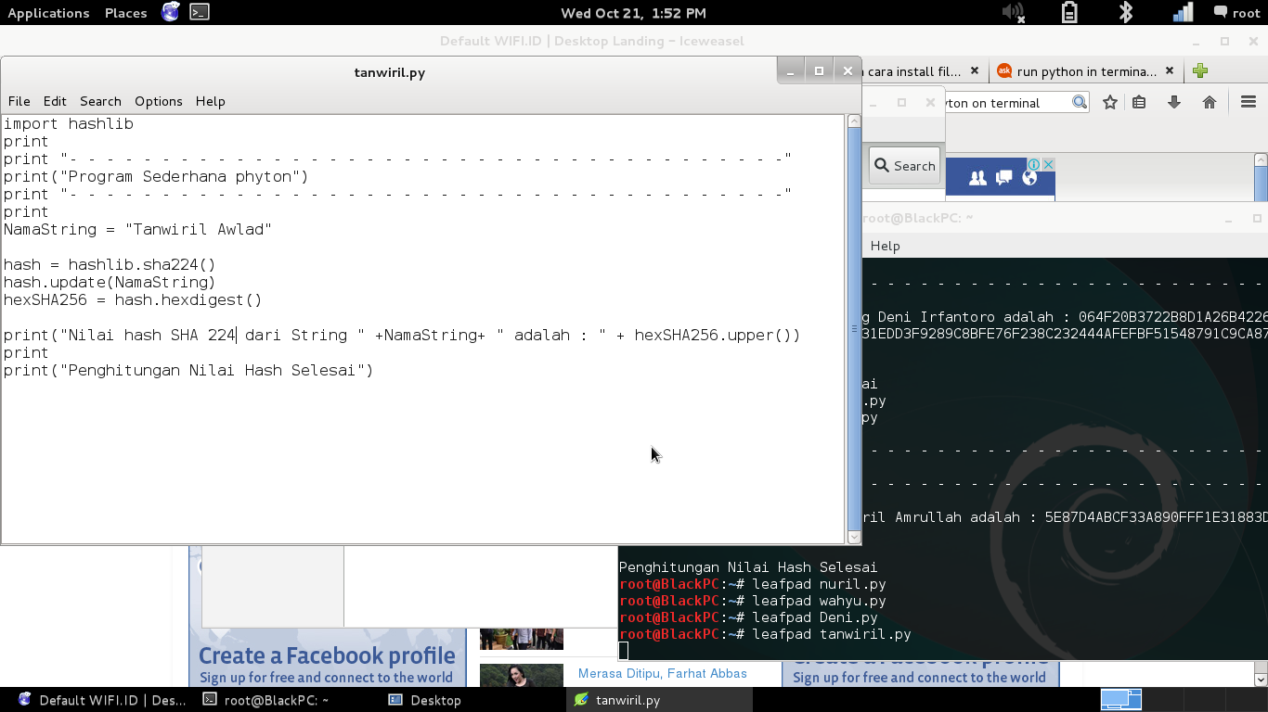
2. Fungsi dari SHA224 adalah menentukan algoritma yang identik dengan ringkasan ukuran variable.